2014台灣名人賽暨第廿八屆三商杯高爾夫邀請賽
2014 The 28th Mercuries Taiwan Masters Invitational Golf Tournament

『2014台灣名人賽暨第廿八屆三商杯高爾夫邀請賽』定民國103年10月2至5日在台灣高爾夫俱樂部（淡水球場）進行四回合七十二洞賽程，這項總獎金65萬美元（約合新台幣1950萬元）的高爾夫大賽，約有來自十九個國家120位中外好手參賽，角逐冠軍獎杯丶冠軍綠夾克及冠軍獎金13萬美元（約合新台幣390萬元）。

每年十月第一個周末為「世界健行日」，適逢台灣名人賽舉行，協辦單位真理大學運管系也在十月四、五日兩天推出別開生面的「三商高爾夫觀光大健走」活動，一路從淡水捷運站出發，經過金色水岸、老街、紅毛城，到終點淡水球場看比賽，每日事先報名前1800名及現場報名前200名可參加下午的抽彩活動，獎品有Apple iphone 5S 16G 智慧型手機及IPAD mini Ⅱ 16G 等多項大獎。

十月四、五日分別由早上十點、中午12:30分出發（12:00、16:00點抽獎）,活動當日需本人憑身份證件於起點報到處（淡水捷運站廣場）報到並領取摸彩券，得獎者限本人持證領取。

同時在三商美邦人壽淡水128通訊處的協助下，真理大學運管系也在淡水捷運站廣場舉辦「淡水高球日」，現場勁歌熱舞，民眾還可體驗揮桿的樂趣，替台灣名人賽增色不少

報名電話：02-2621-2121 分機 7103
報名網址：http://2014walk.ugo.com.tw/

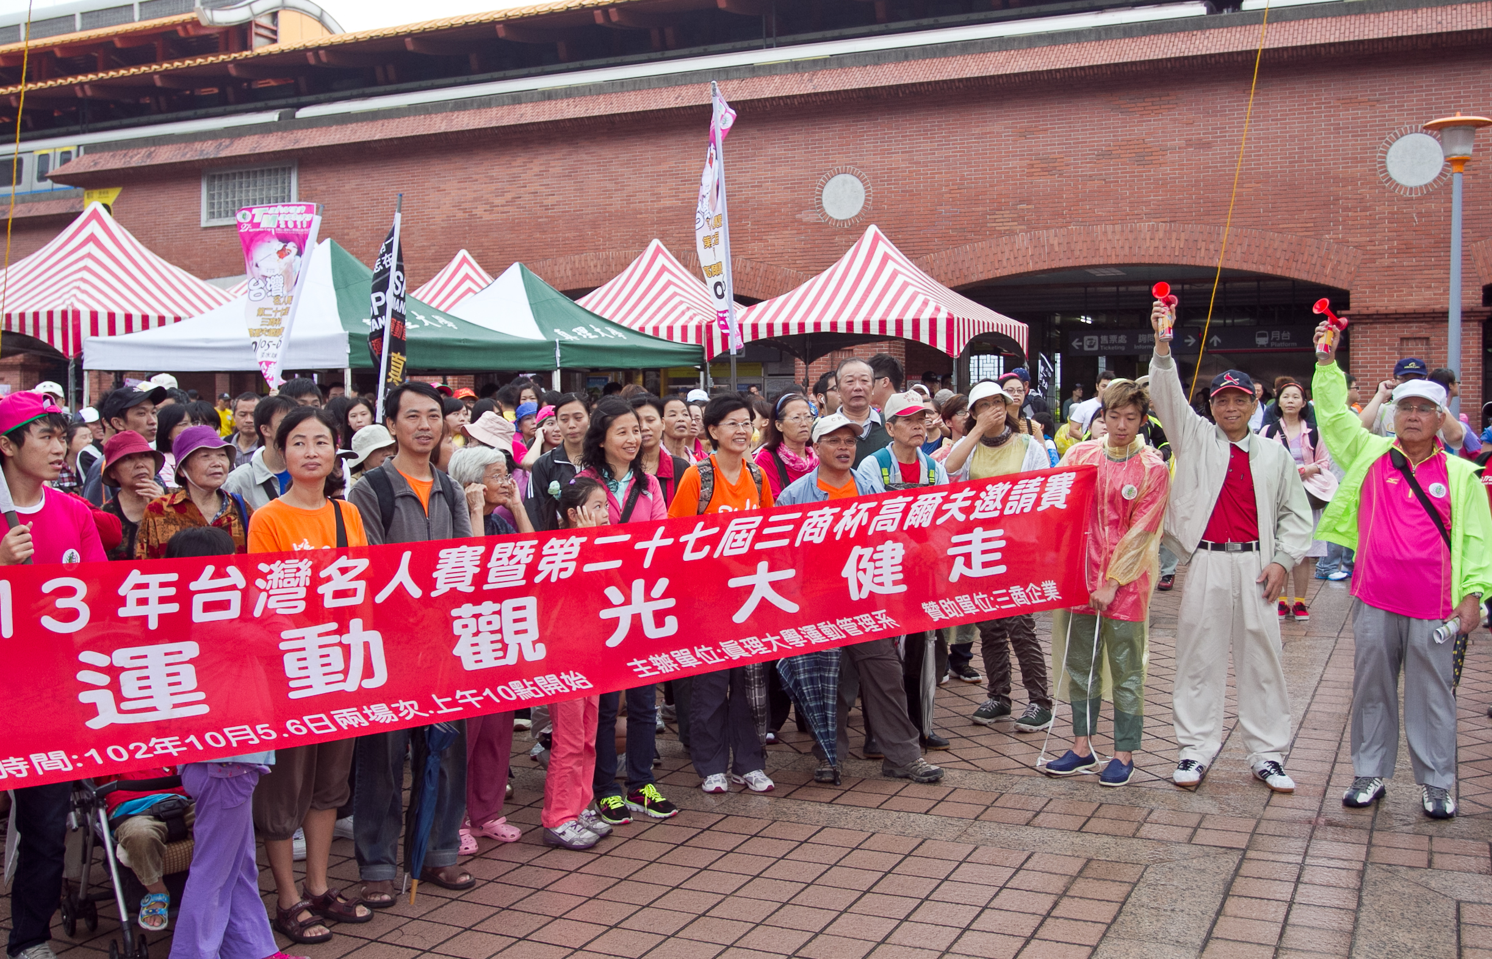

大會會長翁肇喜與真理大學校長林文昌共同鳴槍開走

